28. duben – Mezinárodní den vzpomínek na oběti pracovních úrazů a nemocí z povolání
Praha, 28. 4. 2023 - Českomoravská konfederace odborových svazů se dlouhodobě věnuje oblasti bezpečnosti a ochrany zdraví při práci a v letošním roce se aktivně přihlásila k evropské iniciativě Vision Zero, která si klade za cíl v blízké budoucnosti minimalizovat pracovní úrazy, zejména ty smrtelné.
Kontrolní orgány vloni evidovaly přes 40 tisíc pracovních úrazů.
Není bez zajímavosti, že nejvíce k pracovním úrazům zpravidla dochází během prvního pracovního dne v týdnu, tedy v pondělí. Druhým rizikovým dnem je úterý a počty pracovních úrazů následně klesají v průběhu týdne.
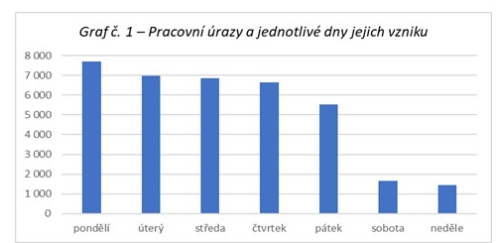
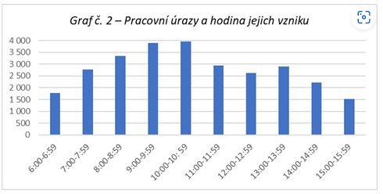

Vzhledem k tomu, že Česká republika je průmyslovou zemí, lze dovodit, že nejčastěji jsou evidovány pracovní úrazy v následujících odvětvích
- strojírenství (např. nedostatečná ochranná zařízení, nevhodné pracovní postupy)
- stavebnictví (např. při práci ve výškách, při výkopových pracích, nepoužívání osobních ochranných pracovních prostředků)
- silniční nákladní doprava, kurýrní činnosti včetně skladování (např. při dopravních nehodách, při práci s manipulační technikou)
- potravinářství (např. vyřazení bezpečnostních prvků u strojů, nepoužívání osobních ochranných pomůcek a přidělených pomůcek pro práci)
- velkoobchod a maloobchod (např. při manipulaci a skladování zboží).
Na 28. duben současně připadá Mezinárodním vzpomínkový den, kdy vzpomínáme na zaměstnance, kteří zemřeli v důsledků úrazů na pracovišti nebo v důsledku nemoci z povolání.
Je pravdou, že ve srovnání s předchozími léty počet smrtelných pracovních úrazů mírně poklesl, přesto se v loňském roce 83 zaměstnanců nevrátilo z práce domů, ke svým rodinám, dětem.
Od roku 2003 je tento den také Světovým dnem bezpečnosti a ochrany zdraví při práci. Po celém světě se v této souvislosti konají v posledním dubnovém týdnu nejrůznější vzpomínková shromáždění, semináře, konference a ceremoniály. Českomoravská konfederace odborových svazů si v letošním roce připomněla mezinárodní vzpomínkový den v úterý 25. dubna, a to informačním stánkem na pražském Palackého náměstí, kde probíhaly debaty s kolemjdoucími především o prevenci pracovních úrazů.
Kontakt pro novináře: Jan Exner, 775 425 228

